**图灵奖得主John Hennessy、David Patterson访谈：未来小学生都能做机器学习**



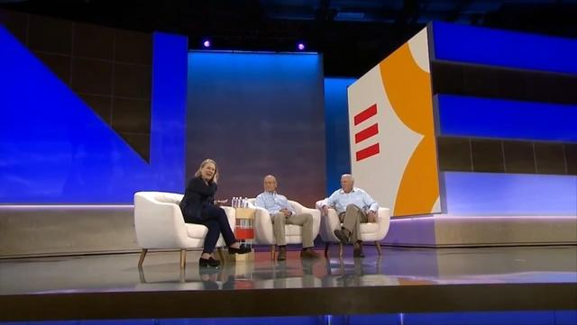

科技评论按：在 Google Cloud Next 2018 大会上有一个万众期待的环节，就是今年三月获得 2017 年图灵奖的 John L. Hennessy、 David A. Patterson 两人的现场访谈。

谷歌母公司 Alphabet 董事长、斯坦福大学前校长 John Hennessy 与谷歌 TPU 团队、UC 伯克利大学退休教授 David Patterson 两人因计算机体系架构的设计与评价方法以及对 RISC 微处理器行业的巨大影响获得图灵奖后，在多个场合进行了演讲。在计算机体系结构顶级学术会议 ISCA 2018 上，两人就是受邀嘉宾，面对自己研究领域内的研究人员们进行了一场严肃、详细而富有前瞻性的学术演讲。

而在谷歌云 Next 2018 大会上，谷歌云 CEO Diane Greene 作为主持人，与两人展开了一场面向普通大众的、覆盖话题更为广泛的现场访谈。访谈氛围不仅轻松幽默，也展现了两人对整个计算机领域的独到观点。

**Diane**：我知道大家都很期待这个两位大牛的访谈环节。我先简单介绍一下 David 和 John，我想大家都已经认识他们了，不过还是啰嗦一下，John Hennessy 是 Alphabet 的董事长，David Patterson 现在是谷歌的杰出工程师（distinguished engineer）。两人合著了大多数人学习计算机硬件架构所用的教科书（《计算机体系结构（量化研究方法）》，Computer Architecture: A Quantitative Approach），这本书现在也已经发行了第二版了。他们共同开发了 RISC 架构，也在今年获得了图灵奖，油管上有一个很棒的主题演讲。图灵奖的颁奖词是二人「**开创了一种系统的、定量的方法来设计和评价计算机体系结构，并对 RISC 微处理器行业产生了持久的影响**」。

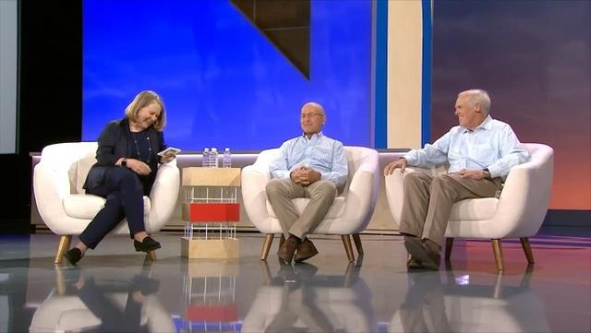

1997 年的时候 John 来到斯坦福大学任教授，1981 年开始研究 MIPS 项目。1989 到 1993 年 John 任计算机系统实验室主任 —— 其实一般介绍的时候是不用说这一句的，但是很巧的是我的丈夫就是在这个时候被招到斯坦福去的，我在斯坦福跟他认识的。然后 2000 年到 2016 年的 16 年间 John 担任斯坦福大学校长，对斯坦福大学有非常大的影响。

David 1976 年加入 UC 伯克利大学任计算机科学系的教授，从 1980 年开始担任 RISC 项目的领导者之一。我就是在这里跟 David 认识的，是他的计算机架构课上的学生 —— 我猜他已经不记得我了（ - David：当然记得啊。 - John：那她拿到 A 了吗？ - David：A+，肯定是 A+）。David 2016 年退休，在 UC 伯克利工作了 40 年。两个人都培养了许多优秀的学生。我刚刚才发现 Wikipedia 上写了 David 在一个每次 2 天的自行车骑行慈善活动里从 2006 一直到 2012 年都是最高贡献者，看来后来没有继续骑了。

两位除了为这个世界作出了很大贡献之外，还有一件很棒的事情是，**两个人都与同一个妻子结婚超过 40 年**。（全场哄堂大笑）



**John**：如果换了妻子那就肯定不算了啊！

**David**：澄清一下，我们是各自和各自的妻子结婚，不是娶了同一个人……（全场再次大笑） 谣言就是这么产生的……



（大笑过后）

**Diane**：那么，你们两个人都不是在硅谷附近长大的，上大学是在 70 年代，拿到博士学位要到 70 年代中末了。你们肯定在这之前就对电子电气工程和计算机科学感兴趣了，虽然这是很久以前的事情了，不过当时都是因为什么原因呢？

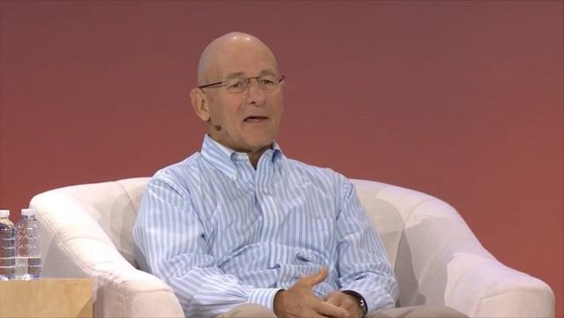

**David**：我先说吧，我当时在 UCLA 念数学专业，这时候大学都还没有开设计算机专业。那时候我已经知道世界上有计算机这种东西了，但我从来没有想过要做计算机行业的事情，也没有什么毕业生劝我去做计算机。大三下学期有一门数学课取消了，我就在 UCLA 旁听了半门计算机的课程，当时讲的是 Fortran 语言，用的还是打孔纸卡，不过这都不重要，重要的是就是那个时候计算机来到了我的脑海里，我被深深地迷住了。我在大四的商务和工程课的课后自学了各种计算机相关的课程，然后毕业前有人给了我一份实验室的活干，我也就这样跟着读研了。

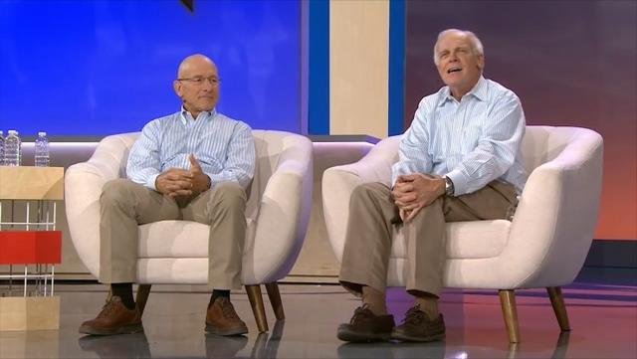

**John**：我第一次接触电脑是在上高中的时候，那时候我们有时分共享的计算机和纸带，现在看起来很奇怪的。我参与了一个科学项目，要做一台能玩三连棋（tic-tac-toe）的机器，然后用的都是继电器，现在的人很难想象，但是当时我也就只买得起这个。玩三连棋的人都知道，你稍微聪明点就能赢，但是很多人其实没那么聪明，所以机器还挺经常赢的。不过也就靠这个，我说服了我当时的女朋友她们一家人觉得我做这个也能做得下去，然后她后来成了我的妻子，所以从这个角度来看结果还算不错。

然后到了我上大学的时候，现在的人肯定不会相信 70 年代的时候是没法学计算机专业的，有一些计算机的研究生专业，但是没有本科专业。所以我学的是电子电气工程，也决定好了要继续读计算机的研究生，就这样不后悔地一路过来了。

**Diane**：这几十年过得很快，如果当时有人告诉你们未来的技术发展是怎么样的，你们会觉得惊讶吗？

**David**：应该会吧。你知道 Gordon Moore （英特尔创始人之一，摩尔定律提出者）当时在 IEEE 的某个期刊发了一篇文章写了他对未来的预测，他画了几张画，画了未来的计算机和小汽车，还有计算机可以在商店里面买卖。实话说我当时是不太相信他的预测的。

**John**：对的，有一张画里画的就是有人在销售家用的计算机。不过即便 Gordon 对未来也有一些犹豫，他说我们能预测未来 10 年会发生什么，但是更远的就预测不了了。所以我觉得没有人能想到，谁能想到微处理器最终占据了整个计算机产业，完全代替了大型机和超级计算机，谁又能想到大数据、机器学习会像现在这样爆发呢？

**David**：是这样。机器学习其实一直以来都有，但它的突然爆发、不停登上媒体头条也就是过去四五年的事情。即便只是在 10 年前都很难预测到这样的发展。

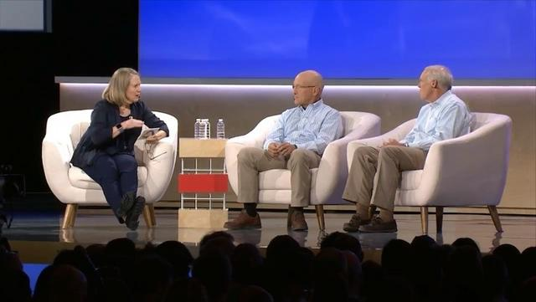

**Diane**：确实很惊人。那么，说到摩尔定律，摩尔定律现在怎么样了呢？

**David**：**结束了！摩尔定律结束了！**人们很难相信摩尔定律终结了是因为十年、二十年以前就有人说摩尔定律要终结了，但现在是真的来了。摩尔定律是说，每一到两年晶体管的数量就要翻倍，在我们的演讲里 John 有一页 PPT 上就有一张图，这个翻倍的趋势已经结束了。这不代表以后不会有新技术带来新的提升了，不代表我们停滞不前了，但是确实不是每一两年就翻番了，它的速度要慢得多了。

**John**：对的。最近 5 年里这个减速的趋势变得非常明显，这 5 年里的发展速度已经比摩尔定律预测的速度要少了 10 倍，而这样的缓慢发展的趋势还会继续。另外还有一个大家讨论得不那么多的、但是实际上要更尖锐的问题是 Dennard 缩放定律。Robert Dennard 开发的技术大家都在使用，就是把单个晶体管作为 DRAM 的一个单元，我们每个人每天都在用。**他做了一个预测说，单位平方毫米的晶体管所消耗的能源是保持固定的，也就是说，随着技术的发展，单位计算能力所消耗的能源会下降得非常快。这个预测的依据是电压缩放定律等等，但是 Dennard 缩放定律现在也失效了**。这就是你看到现在的处理器需要降低频率、关闭一些核心来避免过热的原因，就是因为 Dennard 缩放定律失效了。

**David**：第三代的 TPU 已经是水冷的了，就是这个原因。

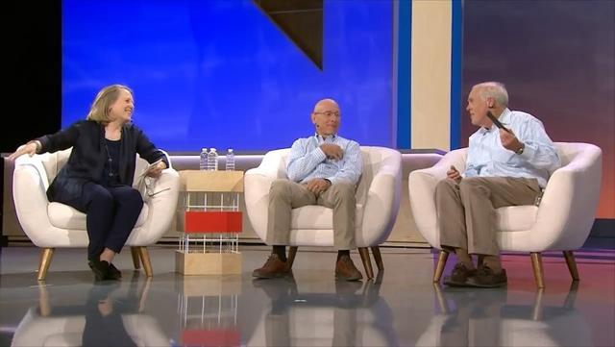

**John**：对于大型数据中心来说水冷没什么不好，但是手机总不能也用水冷吧，我还得背一个包，包上都是散热片。那也太滑稽了。

**Diane**：成了比能源的游戏。

**John**：对，比的是能源了。

**Diane**：很有趣。那么继续这个处理器的话题，你们一个人做了 RISC，一个人做了 MIPS，那你们当时做芯片花了多久，为什么要做呢？这个问题挺大了的了。

**David**：最早我们在 UC 伯克利开始了 RISC 的研究。RISC 是指精简指令集计算机。我们不仅讨论这个想法讨论了很久，我们也构建了模拟器和编译器。我们两个人都做了芯片的实物出来。

RISC 的想法并不难，它的出发点是，软件要借助一定的词库和硬件沟通，这个词库就被称作「指令集」。大个头的计算机里占据了支配地位的思想是要有一个很大、很丰富的词库，可能有好几千个词，别的软硬件要使用起来都比较方便。John 和我的想法与此刚好相反，我们觉得要有一个简化的词库、简单的指令集。那我们面对的问题就是，除此之外你还需要处理多少指令集、你处理它们的速度又有多快。最后我们的研究结果是，比我们一开始的计划增加了 25% 的指令集，但我们读取的速度增加到了 5 倍快。1984 年在旧金山，斯坦福的学生和 UC 伯克利的学生一起在最顶级的会议上发表了科研成果，我们拿出的芯片无可争议地比工业界现有的芯片好得多。

**Diane**：从你们产生想法，到做出芯片发表，花了多长时间？现在做类似的事情需要花多久？

**David**：4 年。现在花的时间肯定要少很多了。

**John**：从当时到现在，很多东西都在同时变化。微处理刚刚出现的时候，人们都是用汇编语言写程序，然后随着逐步切换到高级语言，大家开始关注有什么编译器可以用，而不是有哪些汇编语言的好程序可以用。UNIX 也就是那个时候出现的，我们开始有用高级语言写的操作系统，整个技术环境都在变化，当时虽然也有位片式的计算机，但是微处理器是一种新的技术，有着新的取舍。所有这些东西都给技术发展带来了新的起点，设计计算机也开始换成新的思路。

**Diane**：那么你们的想法被接受了吗？

（David 和 John 两人大笑）

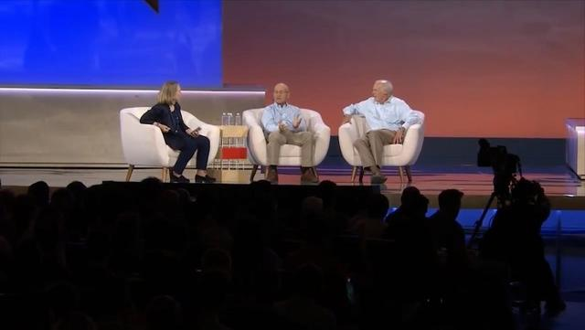

**David**：大家都觉得我们是**满大街扔鸡尾酒燃烧瓶的激进分子**。当时占据统治地位的想法就是，很丰富的指令集对软件来说更有帮助。要回到更简单、更原始的指令集，很多软件都会出问题。别人都觉得我们这是很危险的点子。1980 到 1984 年间，我们去那些大规模的会议参与讨论的时候，好几次别人直接生气然后开始大叫。我和 John 两个人在一方，其他嘉宾、会场里所有其他的人都在我们的对面。过了几年以后，他们才逐渐开始接受我们的观点。

**John**：不过工业界总是很抗拒。我记得当时有一个著名的计算机先驱对我说，你会遇到的麻烦是，你影响到了他们的现有利润了，因为你的技术的性价比要高得多，他们卖 20 万美元的小型计算机，就要被你的 2.5 万美元的小盒子代替了。对他们来说简直是毁灭性的。很多人都担心这个。也有很多人不相信这会发生，但是最后就是这样发生了。

**David**：今天都有很多人不认为 RISC 有什么好处。（笑）

**Diane**：在你们开发 RISC 的时候，Intel 也发展得很快。

**John**：Intel 做了很多事情。首先他们发现了一种非常聪明的方式实现一种叫做 SIS 的指令集，它可以把 x86 的指令集转换成 RISC 指令集，然后构建出 RISC 指令集的工作流水线。他们确实这样做了，在 Pentium Pro 上很高效地实现了它，在效率方面带来了很大的改进。对于芯片来说，缓存占的面积越来越大，其它的东西变得不那么重要了。但是有那么一个问题是你没法克服、也没法绕过的，就是**芯片的设计开销以及设计时间**。对 Intel 来说没什么问题，他们的开发周期是 2 到 3 年，有四百名工程师的开发团队。但是这个世界上还有很多别的企业，比如设计移动设备的企业，你可能需要有 5 款不同的芯片，而不是一款芯片用在所有的场景里，那你就需要能够快速设计、快速验证、快速制造出货的人。RISC 在这方面的优势就改变了整个芯片生态的发展。

**David**：RISC 有很大优势。John 说的设计时间是一方面，能耗也是一方面。既然你用的晶体管更少了，芯片的能耗比也就更高了。

**John**：当你需要做低价的芯片，比如物联网领域的芯片的时候，你可能需要做每片只要 1 美元的处理器。X86 这样的有复杂翻译机制的芯片是没办法做到每片 1 美元的。

**Diane**：我想问问，现在苹果、谷歌都在做自己的芯片，以前他们都没这样做。现在发生什么了？

**David**：是的。一开始谷歌所有东西都是买现成的，现在慢慢地谷歌开始设计自己的计算机、自己的网络。John 以前也说过，这些以前都是扁平的企业，现在都开始做垂直整合了。

**Diane**：看到这样的现状你开心吗？

**David**：算是吧。如果你做的工作是卖新的点子，那你就希望能够找到很急切地希望尝试新点子的人。当市场上只有 Intel 和 ARM 两家指令集和芯片的承包商的时候，你必须去说服他们，写了论文以后要先去求他们。他们是守门的人。而谷歌这样的以软件为基础的企业就对硬件创新更开放一些，因为只要在他们自己的企业里面起效就可以了。

**John**：这样现状是因为哪里有创新的机会，哪里就会往前发展。之前很长的时间里我们都关注的是那些通用计算的芯片，它们变得越来越快。那么**随着通用芯片的效率变得越来越低，我们需要另辟蹊径。那么我们找到的方案就是为特定的任务优化芯片设计**，比如为机器学习设计 TPU，它是专用的计算芯片。那么谁有设计专用芯片所需的知识呢？就是这些垂直整合的企业们，它们有软件设计的能力，可以专门为硬件设计语言和翻译系统。这里也是一个有趣的变化，我觉得以后做计算机体系设计的人要变得更像文艺复兴时期的人，他们要对整个技术堆栈都有了解，要能够和最上层的写软件的人沟通，用和现在完全不一样的方式了解他们要的是什么。这对整个领域都很有意思。

**Diane**：因为太专用了，设计流程仿佛都倒过来了。做云服务的人能看到服务器上都在进行什么样的运算，他们看到的可能反倒比做处理器的人看到的还要多、还要明白。

**David**：对。这也是另一点有趣的地方。对云服务提供商来说，他们是一个闭环的生态系统，在企业内部它只需要解决一个局部的问题，不需要考虑通用计算市场和各种奇怪的使用状况；**它只需要解决那一个环节的计算就可以了**。所以这也会缩短开发时间。目前来看，这些大企业都很大胆地做出了各自的行动，微软在 FPGA 上有很多投入，谷歌在做自定义的芯片，传闻说 Amazon 等等也在做一些全新的东西。所以这个时代很有趣，可以看到很多创新。

**Diane**：腾讯和阿里巴巴的情况如何？

**David**：嗯，我觉得他们也在做芯片。

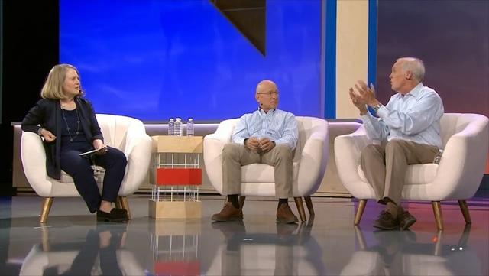

**John**：我觉得现在这个时候很有趣，是因为有一件我们没有预计到的事情发生了。虽然我们切换到了高级语言和标准的操作系统上来，但是 80 和 90 年代的时候你的硬件选择反倒变少了。PC 的市场占有率太高了，大家都不得不关注 PC，很多一开始专门给 Mac 写软件的企业都变成了专门给 PC 写软件的企业，就是因为 PC 几乎占据了整个空间，这限制了这个了领域可以出现的小创意和大创新。那么一旦我们有了很多的创新的量，我们就可以做出很多新的东西。

**Diane**：它对创新的限制就是因为是它单方面决定了整个过程，别人都要围绕着它来。

**David**：与 x86 指令集的二进制兼容性是一件非常有价值的事情。现在让我来看的话，这些垂直整合的企业都是在提升抽象的级别，比如从 x86 二级制指令到 TensorFlow，这是很大的一个跨越。但是到了那个抽象的高度以后，我们就有很多的空间创新、把事情做得更好。

**Diane**：那语言和框架呢？

**David**：如果抛开硬件架构不谈，现在有这种**让程序员变得更加有生产力**的运动。如果你是刚入门的计算机科学家，你肯定会学 Python，这是一种很酷的语言，有很多很强大的功能，也有 Jupiter Notebooks 支持，所以它带来的生产力很高。整个世界都有这样的趋势，我们可以看到 Python 这样的脚本语言、TensorFlow 这样的特定领域专用的语言等等，它们服务的用户群都更窄，就是为了提高用它们的人的生产力。

**John**：我觉得这就是正确的方向。如果我们想要有很高的计算性能的同时还要保持软件生产力的话，你知道只是逼程序员们写更高效的程序、发挥更多硬件能力是不行的，硬件本身也要对任务有所优化。那么我们不仅需要对编程语言做创新，还需要对整个编程环境做创新，然后把运行的结果反馈给程序员们。

**Diane**：这样它就能不断自己改进了。到时候全世界的人、小学生都可以编程了

**John**：你想象一下，**三年级的小学生在用机器学习，简直是不可思议**。

**Diane**：你们认为最终大家都会用某一款芯片做机器学习吗？

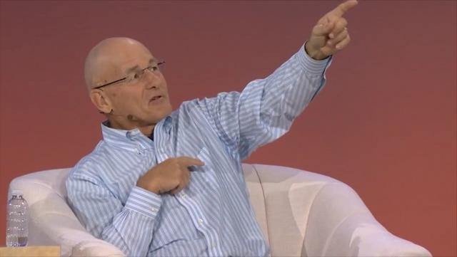

**David**：以我们的职业经历而言，我觉得这是一批超乎寻常地快速发展的应用领域，由于摩尔定律失效了，它就很需要定制化的计算架构。你知道，典型的计算机架构设计就像是用**打飞盘**，我们的子弹飞出去要花好几年，但是飞盘飞得太快了，等到子弹过去的时候谁知道飞盘已经飞到哪里了。那么我们现在看到有这么多企业都专门为任务设计优于标准微处理器的硬件，但是谁知道谁的点子最好呢，尤其是这个领域还在继续快速发展。据说现在有四五十家机器学习硬件初创公司，我们期待看到大家尝试各种各样不同的点子，然后看看最终谁能胜出。历史上都是这样，如果你回头看计算机架构的市场占有率，每个人都会做出自己的努力，然后逐渐有人胜出，有人退场了。

**Diane**：你觉得他们会不会受制于需要配合的那个软件？

**David**：这里的考量是，因为我们提高了编程所在的抽象级别，所以不会受到限制。不然就是经典编程的问题了。

**John**：世界还有一个重要的变化是，如果你回头看 80 年代、90 年代甚至是 2000 年左右的计算机，台式计算机和小型服务器还是绝对主流的计算模式。然后突然就是云计算、移动设备和 IoT了，不再是只有中间那一小块空间了。这就是说，对于能耗比、性价比的取舍，我们现在可以有许多种不同的选择。这边我可以造一个 1 美元的处理器用在 IoT 设备上，那边可以有一个水冷的三代谷歌云 TPU，许多不同的运行环境，许多不同的设计考量。它也就提供了很高的灵活程度。

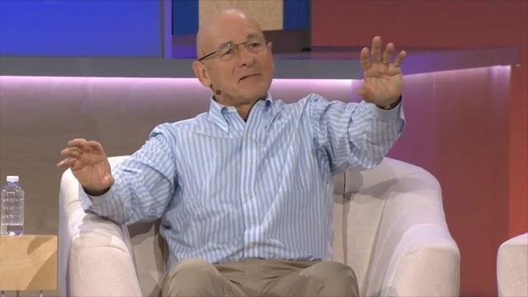

**David**：我现在觉得，这中间是什么呢，中间的设备需要考虑二进制兼容性。在云服务器上二进制兼容性不重要，在大多数 IoT 设备上二进制兼容性也不重要。我们只需要创新就好了。

**Diane**：嗯，这些限制都不见了，那很棒。未来即将要到来的是量子计算，跟我们讲讲这是什么、讲讲你们的看法吧。

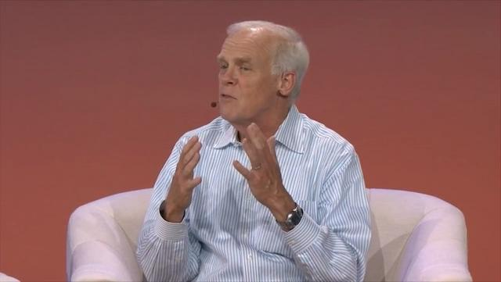

**John**：量子计算是「**未来的技术**」，唯一的问题是它「永远都会是未来的技术」还是有一天会真的到来。这个问题挺开放的，我自己的思考角度是，**如果大多数研究量子计算的都是物理学家，而不是工程师的话，那离我们就还有至少 10 年时间**。**那么现在做量子计算的多数都是物理学家**。

量子计算的真正难度在于能否拓展它的规模。对于某一些问题它有着无可比拟的优势，其中一个它能解决得非常好的问题是因数分解，这其实对我们现在的信息安全提出了挑战，因为 RSA 算法的关键点就在于难以做大数的因数分解；这会给我们带来一些麻烦。其它很多方面也有优势，比如量子化学可以给出非常精确的化学反应模拟结果。但是如果要做大规模有机分子的模拟之类的真正有趣的事情，你就需要造一台很大的量子计算机。大家不要忘了，量子计算机的运行温度只比绝对零度高几 K，那么我实际上就需要保持量子计算机的运行环境非常接近绝对零度。这件事很难做。而且，室内的振动、数据的采集甚至如果量子计算机没有做好电磁防护而你带着手机走进了屋里，量子计算机的状态都会完全改变。为了让它能够计算，就要保持它的量子状态，然后最终再采集它的量子状态。这其中的物理规律很惊人，我们肯定能够在研究中学到很多这个领域的知识，但是未来的通用量子计算机会怎么发展，这个问题就很开放了。

**David**：我觉得量子计算机和核聚变反应堆差不多，都是非常好的研究课题。如果真的能让它们工作起来的话，对整个世界都是很大的推动作用。但是它离我们起码还有十几年的时间，我们的手机也永远都不会是量子计算的。所以，我挺高兴有这么多人在研究它，我也很敬仰愿意做这种长期研究的人，你知道，以我自己来说，我的职业生涯里很难预测 5 年或者 7 年之后的事情，所以我做的事情都是关注短期一些的目标，比如花 5 年做一个项目，然后希望再过几年它可以改变世界。不过我们也经常会错。你预测的东西离现在越远，想要预测对就越难。

**Diane**：你们两位都是在学术研究的环境里成长，然后加入了企业。不过学校和企业之间的关系也在不断变化吧，你们是怎么看的？

**David**：计算机领域有一个很大的优点是**学术界和业界之间的关系是协同的、互相促进的**。其他一些领域，比如生物学，他们是对抗性的关系，如果你在学术界你就只能做研究，到了企业就只能卖东西。我们这边不是这样的。

**Diane**：现在也没问题吗？现在大公司不是把学校里的教授全都招走了？

**John**：这确实是个问题，如果做机器学习的人全都跑到业界去了，就没人来教育以后新一辈的机器学习人才了。

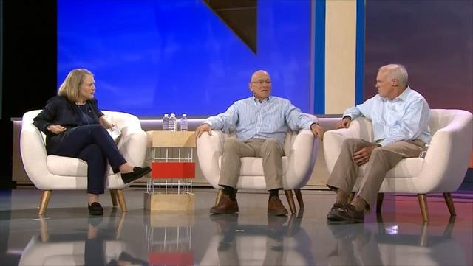

**David**：过去的 5 年里人们对于机器学习的兴趣一下子爆发了，机器学习也确实有不小的商业意义，所以做机器学习的人的薪水也在上升，这确实有点让人担心。我们两个人职业生涯早期也遇到过类似的情况，也是一样的**怕把种子当粮食吃了**。当时微处理器以及别的一些东西因为太赚钱了，就会把所有大学里的人都吸走，没有人教育未来的人才了。现在机器学习确实有这方面的问题，不过你从全局来看的话，总是源源不断地有聪明的年轻人想要研究学术，所以也不会 100% 的全都离开学校的。John 还做过校长呢，你也说说。

**John**：像你刚才说的，我们这个领域的一大优点就是学术界和业界的互哺，企业的人和学校的人做的事情虽然不同但是也有项目的尊重。有许多领域都不是这样的，学术界的人觉得业界的人做的是**无聊**的工作，业界的人觉得学术界的人做的是**没用**的工作。计算机科学领域就不是这样的。其中一个原因可能是因为这个领域一直都发展很快、有很多事情在发生。你做的某项科研成果，10 年后就可能改变这个领域。这真的很棒。

**Diane**：我可不可以这么讲，计算机领域的长期研究主要是在学术界，短期研究主要是在企业？

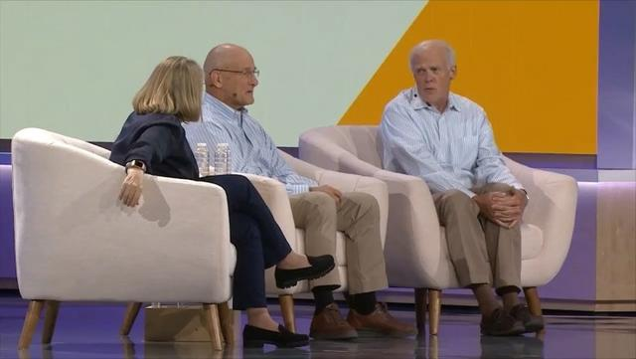

**David**：差不多吧。

**John**：对，差不多吧。不过当然也有一些企业在做长期的投资，比如谷歌收购 DeepMind 就是一项长期的投资。微软和谷歌也都在量子计算方面有很多投资，这些都是长期的投资。这和当年 AT&T 收购了贝尔实验室的感觉差不多，都是长期的投资，而且这些投资让整个国家受益匪浅。

**Diane**：工程技术也随着科学技术在发展。最近我听说亚利桑那州有个人，Michael Crowe，创办了一所工程学校。你们怎么看？

**John**：人们当然是在对工程本身做一些创新。计算机科学相比别的学科在工程方面也有很大的优势。我们有很多跨学科的内容，可以说有很多跨学科带着计算机科学向前走，这种趋势非常明显。有一些学科始终都起到核心的作用，比如医学和一些社会科学，那么大数据、机器学习的革命来临之后，社会科学发生了革命，我们对人类自己的了解、对整个社会的了解、如何改进整个社会都有了新的发现，这都很重要。

那么计算机科学呢，当我 2000 年当上斯坦福大学校长的时候，我觉得计算机科学已经发展到头了，它就那样了。然后学生物的、学医学的人开始说「二十一世纪是生物学的世纪」， 开始搞功能基因组学之类的东西 —— 我不是说功能基因组学不重要，不过计算机科学可能是功能基因组学里最重要的东西，有计算机科学才能做出其中的那些发现。

所以我们看到了这一场难以置信的革命，我们看到学生的数目开始增长，以及谢天谢地，这么多年了，终于看到女学生开始变多一点了。这都是非常健康的现象。我们在吸引着他们，全国的、全世界的最聪明最优秀的人才都加入了这个领域，这让我非常激动。这也改变了整个世界。

**David**：当我和 John 刚加入这个领域的时候，其实我们自己的亲戚都觉得我们是不是入错行了，「行吧你想做就做吧」，就这样。

**John**：我爸都说，「做硬件还行，千万别做软件」。（笑）

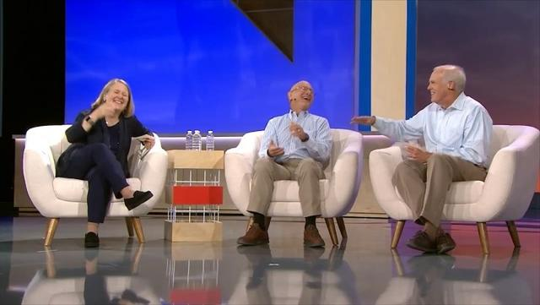

**Diane**：我们看到科技行业吸引了这么多的资金，你们自己的学生创办了好多企业，John 也建立过自己的企业等等。比尔盖茨现在不做了，全职做慈善。你们做老师的时候也像是慈善事业。那么你们怎么看慈善的事情，以及整个科技行业里的人。

**David**：我觉得，当年我拿到 UC 伯克利的 Offer 之后，过了一阵子才去报道。当时我看了一本书，名叫《Working》，里面采访了四十个不同行业的人，让他们谈谈自己的职业。我从书里读到的是，你要么要做一些结果很持久的事情，比如造帝国大厦，或者造金门大桥，要么和别人一起合作，比如做教师或者做牧师。这样的事情能带给你满足感，因为它们能影响到别人的生活。我自己就比较期待这样的工作。其实在美国，大家默认认为等你有钱了你就开心了，**但是其实如果你的目标是开心的话，你就直接向着开心去就好了**，挣钱在其中不一定有多么重要。我几十年工作的驱动力就差不多是这样的。有的人其实做了研究，研究什么东西会让人快乐，其中一件事就是帮助别人。**影响别人、帮助别人能让你感到开心。所以我觉得如果你想要变得开心，你就应该帮助别人。**

**John**：讨论这个还挺有趣的。我记得我大概 25 年前和比尔盖茨有过一次讨论，我问他对慈善的观点是怎么样的。他说，微软的事情太多太忙了，我现在还没有时间考虑这个。不过如果你见过比尔盖茨本人的话，你就知道他是一个非常专注、非常自我驱动的人，从他管理微软的方式上你也能看得出来。后来当他做慈善的时候，那真的是完完全全的慈善家，他可以和斯坦福医学院的人坐下来谈生物学和疾病感染，谈得非常的深入。他和妻子梅琳达是真的非常投入地要让这个世界变得更好。Gordon Moore 也是这样，他建立了摩尔基金会，在科学和保护区两件大事上花了很多钱。

比尔盖茨做慈善的时候很开心，他真的很喜欢慈善事业，他和梅琳达也是很棒的搭档。我在阿拉斯加看到了 Gordon Moore 做的濒危野生鲑鱼的栖息地保护区，和 Mark Zuckerberg 和他妻子 Priscilla 讨论他们的慈善想法，讨论如何减轻人类疾病的影响，都非常棒。我觉得其中每一个例子、每一件事，都给他们的生命带来了一些很激动有趣的东西。

之前我做斯坦福大学校长的时候，我经常在想有什么办法激励别人变得更慈善一些。然后我看了《Alexander Hamilton》的作者 Ron Chernow 写的另一本书，讲石油大亨洛克菲勒的事，他快 50 岁的时候得了心脏病，差点死掉，然后他就退休了，这辈子剩下的时间都在做慈善，他创办了芝加哥大学，他建立了洛克菲勒基金会，一直好好活到快 100 岁，非常美满。所以我觉得回报他人能带来快乐，我们都是聪明的、有创意的人，都能把事情做好。这也是能真正地让世界变得更好的事情。

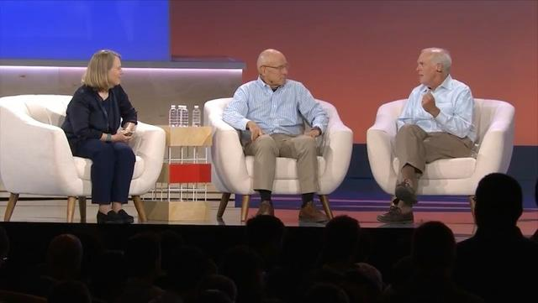

（完）